ИСПОЛНИТЕЛЬНЫЙ КОМИТЕТ МУСЛЮМОВСКОГО  МУНИЦИПАЛЬНОГО РАЙОНА  РЕСПУБЛИКИ ТАТАРСТАН | 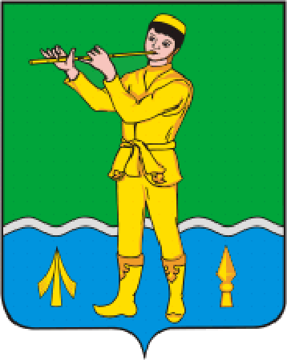 | ТАТАРСТАН РЕСПУБЛИКАСЫ  МӨСЛИМ  МУНИЦИПАЛЬ РАЙОНЫ БАШКАРМА КОМИТЕТЫ
ПОСТАНОВЛЕНИЕ |  | КАРАР
_____21.06.2016 г._____ | с. Муслюмово | №.__226_________

Об утверждении перечня потребителей тепловой энергии,
в отношении которых проводится проверка готовности к
отопительному периоду

В целях осуществления своевременной и качественной подготовки к отопительному периоду теплоснабжающих организаций, теплосетевых организаций и потребителей тепловой энергии, в соответствии с Приказом Министерства энергетики Российской Федерации от 12.03.2013 № 103 «Об утверждении Правил оценки готовности к отопительному периоду», статьей 20 Федерального закона от 27.07.2010 № 190-ФЗ «О теплоснабжении», Исполнительный комитет Муслюмовского Муниципального района ПОСТАНОВЛЯЕТ:

- Утвердить перечень потребителей тепловой энергии, в отношении которых проводится проверка готовности к отопительному периоду согласно приложению.
- Контроль за исполнением постановления возложить на заместителя руководителя Исполнительного комитета по инфраструктурному развитию И.Х.Ахметова.

Руководитель
Исполнительного комитета А.З.Хамматов

Приложение

к постановлению Исполнительного комитета Муслюмовского

муниципального района

от 21.06.2016 г. №226

Перечень потребителей тепловой энергии, в отношении которых проводится проверка готовности к отопительному периоду согласно приложению.

- Объекты культуры;
МДОТ ДШИ ул. Искандеров ад. 1;
ЦБС ул. Пушкина д. 35;
Районный дом культуры ул. Пушкина д. 32;
- объекты образования;
СВР по ул. Гагарина д.11;
ДОУ «Кояшкай» ул. Пушкина 37;
ДОУ «Ляйсан» ул. Пушкина д. 40;
ДОУ «Миляшкай» ул. Колхозная д.16;
ДОУ «Кубэлэк» ул. Кооперативная 166/1;
Муслюмовская СОШ ул. Тукая д.21;
Муслюмовский лицей ул. Октябрьская д.39;
Муслюмовская гимназия ул. Кооперативная д.170 А;
- объекты здравоохранения;
ГАУЗ «Муслюмовская ЦРБ» ул. Гагарина 9/21;
Пищеблок ЦРБ ул. Гагарина д.3А;
Гараж ЦРБ;
- ОАО «Муслюмовские инженерные сети»;
ОАО «Муслюмовские инженерные сети» ул. Тукая д. 42;
Котельная №7 ул. Октябрьская;
Котельная №9 ул. Молодежная;

Руководитель
Исполнительного комитета А.З.Хамматов

